Министерство цифрового развития, связи и массовых коммуникаций РФ

Федеральное государственное бюджетное общеобразовательное учреждение

высшего образования

“Сибирский Государственный Университет Телекоммуникаций и Информатики”

(СибГУТИ)

Кафедра телекоммуникационных систем и вычислительных средств

Отчет по лабораторной работе на тему: Многосвязные списки

Выполнил: студент 1 курса группы ИА-231

Зырянов Иван Александрович

Проверил: Вейлер Андрей Игоревич

Новосибирск, 2022

**ЗАДАНИЕ**

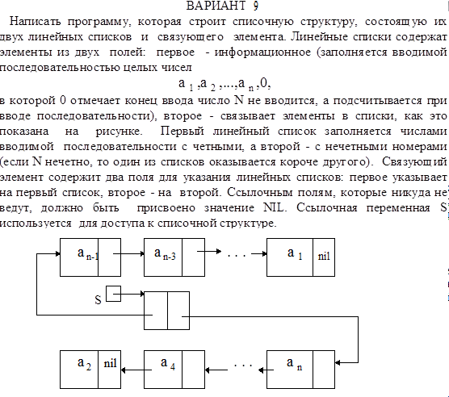

**Код**

